进入网址https://61.144.253.107/szdxswebout/studentConfirm.jsp

填写个人信息如下图：
学校编号：660083
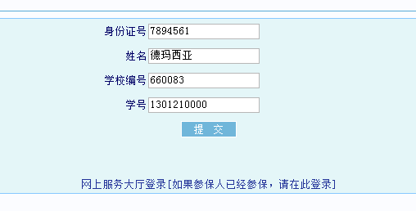
点击提交进入下表：
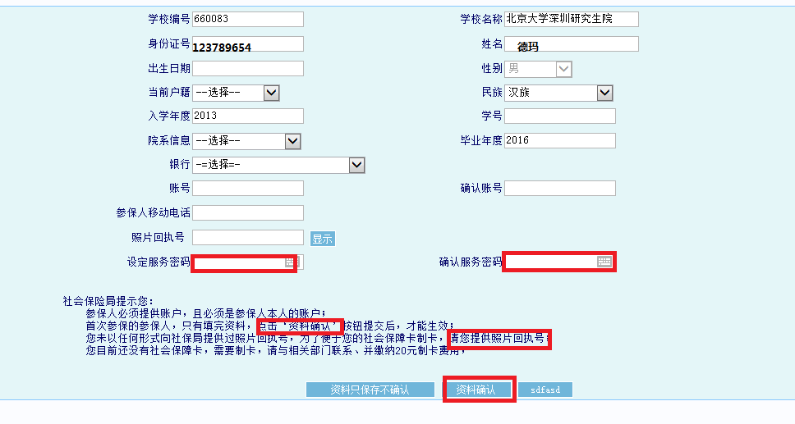
服务密码自行设定，帐号建议使用平安银行的校园卡，20元制卡费会在卡里扣除。数码相片回执使用居住证数码相面回执即可。如果是北京户籍请选择“非深户非农业”
资料填写完成后请点击资料确认。

资料确认后点击打印如图：
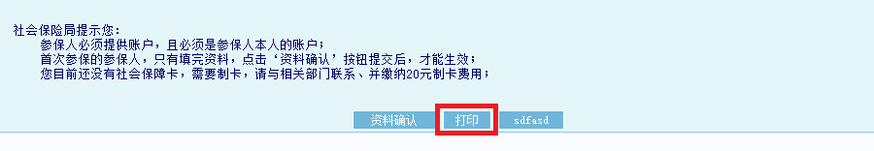

进入以下界面：按顺序点击 首选项—纸张质量—改横向打印。
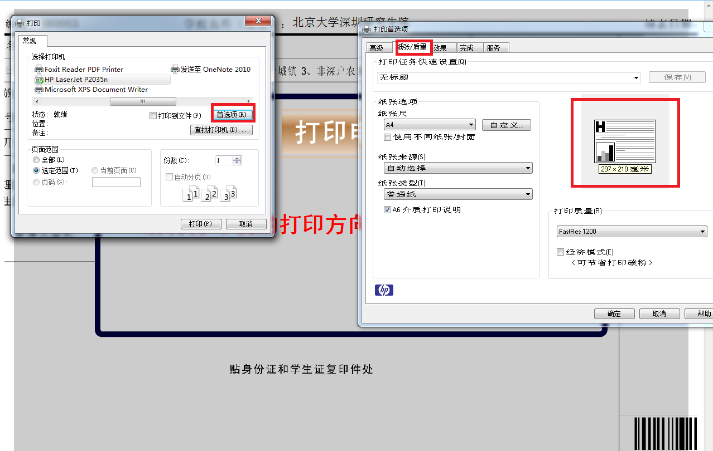

点击确定后
打印申报表后请确认签字

表格的空白处粘贴身份证复印件（双面），学生证复印件（如果没有可不粘贴），背面贴上银行卡复印件和数码相片回执。

